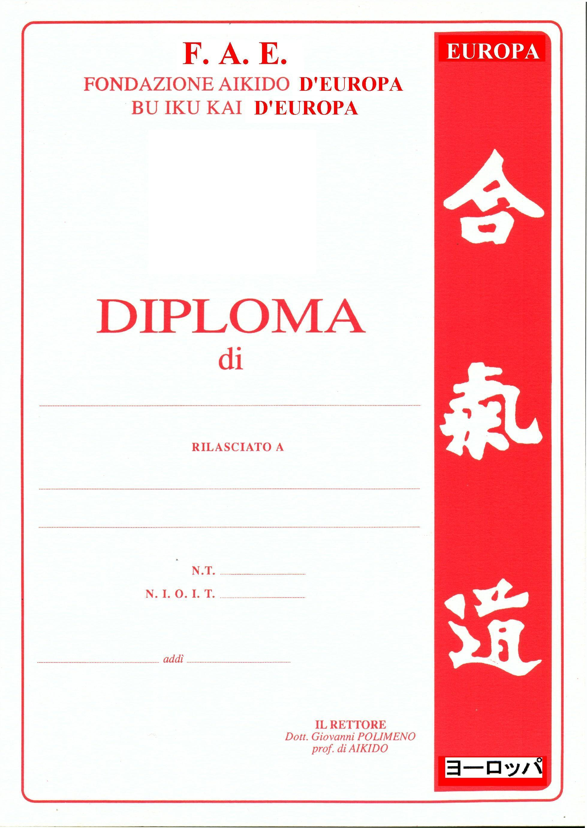

STAGE INTERNAZIONALE

KAN KEIKO

CREDITI 3

LUOGO __________________________

PARTECIPAZIONE

IL DIRETTORE DELLO STAGE

